# **Chương 3 – Thiết kế kiến trúc và tổ chức CODE**

* *Vẽ sơ đồ các thành phần và cách thức tương tác giữa các thành phần.*
* *Xác định các quy định cần tuân thủ khi viết code*
* *Trình bày cách tổ chức CODE trong dự án*
* *Liệt kê các thư viện thirdparty sử dụng trong dự án*
* *Hoàn thành khi thực hiện Task 3*

## **3.1. Mô tả tổng quan dự án:**

* **Các thành phần chính trong dự án:**
  + **Database**: Sử dụng hệ quản trị CSDL SQL Server.
  + **Web Server**: Sử dụng loại server (Nginx,Kestrel)
  + **Web App**: Mô tả các thành phần chính:
    - Backend (ASP.NET Core, sử dụng các thư viện Entity Framework, Authentication, AspNetCore, v.v.)
    - Frontend Angular.
    - **API**: Cung cấp REST API. Giao tiếp Xác thực bằng JWT,định dạng dữ liệu chủ yếu là **JSON.**
  + **Thư viện sử dụng**: Các thư viện/công cụ được dùng trong dự án như:
    - Entity Framework Core (ORM).
    - Identity (quản lý người dùng, xác thực).
    - Thư viện UI (Bootstrap, CSS, …).
* **Mô tả hệ thống vận hành:**
  + Cách các thành phần giao tiếp với nhau (Web App ↔ API ↔ Database).
  + **Web App (Angular)** ↔ **API (ASP.NET Core)**:
    - Web App gửi yêu cầu HTTP (GET, POST, PUT, DELETE) đến API.
    - API trả về dữ liệu dưới dạng JSON.
    - Web App sử dụng dữ liệu nhận được từ API để hiển thị giao diện người dùng.
  + **API (ASP.NET Core)** ↔ **Database (SQL Server)**:
    - API sử dụng Entity Framework Core để truy vấn và thao tác với cơ sở dữ liệu.
    - Các lớp model trong API đại diện cho các bảng trong cơ sở dữ liệu.
    - Entity Framework giúp tự động hóa việc chuyển đổi giữa các đối tượng trong C# và các bảng trong SQL Server.

#### **3.2. Mô tả chi tiết các thành phần trong dự án:**

* **Backend**:
  + Các lớp Models, Services, Controllers.
  + Sử dụng Dependency Injection, Unit of Work, Repository Pattern.
  + Có migration và seed data.
* **Frontend** :
  + Dùng framework Angular. Có thiết kế giao diện figma.
  + Công cụ nào để xây dựng giao diện (HTML/CSS, Angular).
* **API**:
  + Các endpoint chính :

/api/products,

/api/orders…

* + Kiểm tra xác thực hoặc quyền hạn (JWT).
* **Thư viện hoặc công cụ bổ trợ**:
  + Cookie Service
  + **Swagger**
  + Karma
  + ….

# **Chương 4 – Thiết kế cơ sở dữ liệu**

* *Vẽ lược đồ cơ sở dữ liệu*
* *Mô tả cấu trúc của các thành phần có trong cơ sở dữ liệu*
* *Hoàn thành khi thực hiện Task 4*

## **4.2 Vẽ lược đồ ERD (Entity-Relationship Diagram):**

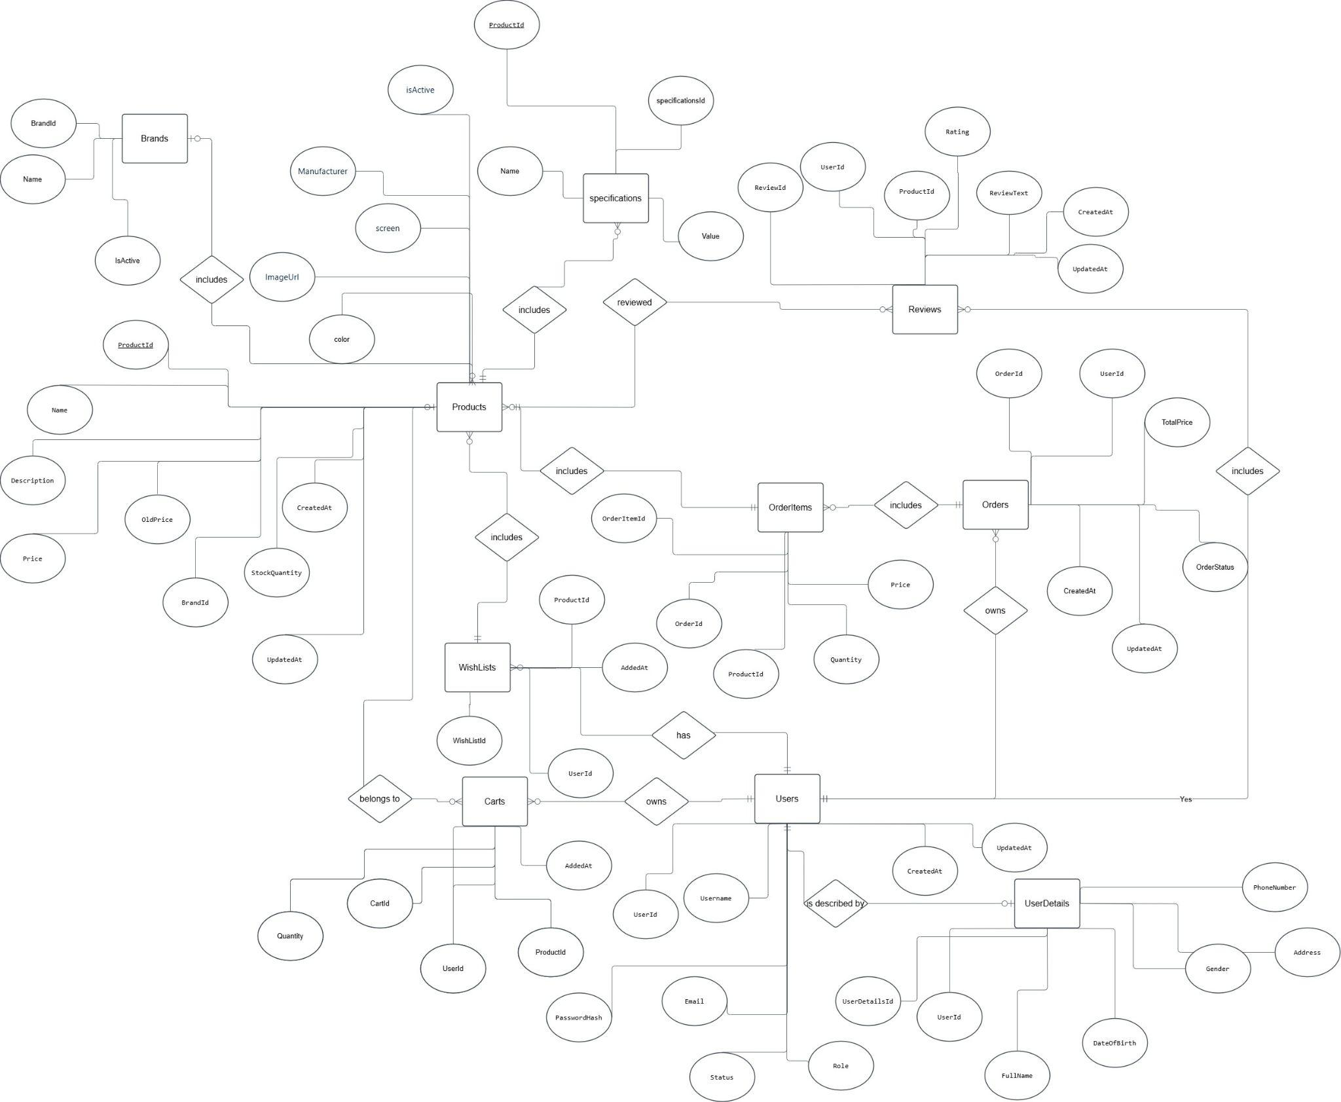

## **4.3 Mô tả cơ sở dữ liệu:**

### **4.3.1. Bảng Brands**

* **BrandId** (PK): int - ID tự tăng của thương hiệu.
* **Name**: nvarchar(max) - Tên thương hiệu.
* **IsActive**: bit - Trạng thái hoạt động của thương hiệu.

### **4.3.2. Bảng Products**

* **ProductId** (PK): int - ID tự tăng của sản phẩm.
* **Name**: nvarchar(max) - Tên sản phẩm.
* **Description**: nvarchar(max) - Mô tả sản phẩm.
* **Price**: decimal(18, 2) - Giá hiện tại.
* **OldPrice**: decimal(18, 2) - Giá trước đây.
* **StockQuantity**: int - Số lượng tồn kho.
* **BrandId** (FK): int - ID thương hiệu (liên kết với bảng Brands).
* **ImageUrl**: nvarchar(max) - URL ảnh sản phẩm.
* **Manufacturer**: nvarchar(max) - Nhà sản xuất.
* **IsActive**: bit - Trạng thái hoạt động.
* **Color**: nvarchar(max) - Màu sắc sản phẩm.
* **CreatedAt**: datetime2(7) - Ngày tạo.
* **UpdatedAt**: datetime2(7) - Ngày cập nhật.

### **4.3.3. Bảng Users**

* **UserId** (PK): int - ID tự tăng của người dùng.
* **Username**: nvarchar(max) - Tên đăng nhập.
* **PasswordHash**: nvarchar(max) - Mã băm mật khẩu.
* **Email**: nvarchar(max) - Địa chỉ email.
* **Status**: bit - Trạng thái hoạt động.
* **Role**: nvarchar(max) - Vai trò (Admin/User).
* **CreatedAt**: datetime2(7) - Ngày tạo.
* **UpdatedAt**: datetime2(7) - Ngày cập nhật.

### **4.3.4. Bảng UserDetails**

* **UserDetailsId** (PK): int - ID tự tăng của chi tiết người dùng.
* **UserId** (FK): int - ID người dùng (liên kết với bảng Users).
* **FullName**: nvarchar(max) - Họ và tên.
* **DateOfBirth**: datetime2(7) - Ngày sinh.
* **Gender**: nvarchar(max) - Giới tính.
* **Address**: nvarchar(max) - Địa chỉ.
* **PhoneNumber**: nvarchar(max) - Số điện thoại.

### **4.3.5. Bảng Orders**

* **OrderId** (PK): int - ID tự tăng của đơn hàng.
* **UserId** (FK): int - ID người dùng (liên kết với bảng Users).
* **TotalPrice**: decimal(18, 2) - Tổng giá trị đơn hàng.
* **OrderStatus**: nvarchar(max) - Trạng thái đơn hàng.
* **CreatedAt**: datetime2(7) - Ngày tạo.
* **UpdatedAt**: datetime2(7) - Ngày cập nhật.

### **4.3.6. Bảng OrderItems**

* **OrderItemId** (PK): int - ID tự tăng của mục đơn hàng.
* **OrderId** (FK): int - ID đơn hàng (liên kết với bảng Orders).
* **ProductId** (FK): int - ID sản phẩm (liên kết với bảng Products).
* **Quantity**: int - Số lượng sản phẩm.
* **Price**: decimal(18, 2) - Giá của sản phẩm trong đơn hàng.

### **4.3.7. Bảng Carts**

* **CartId** (PK): int - ID tự tăng của giỏ hàng.
* **UserId** (FK): int - ID người dùng (liên kết với bảng Users).
* **ProductId** (FK): int - ID sản phẩm (liên kết với bảng Products).
* **Quantity**: int - Số lượng sản phẩm.
* **AddedAt**: datetime2(7) - Thời gian thêm vào giỏ.

### **4.3.8. Bảng WishLists**

* **WishListId** (PK): int - ID tự tăng của danh sách yêu thích.
* **UserId** (FK): int - ID người dùng (liên kết với bảng Users).
* **ProductId** (FK): int - ID sản phẩm (liên kết với bảng Products).
* **AddedAt**: datetime2(7) - Thời gian thêm vào danh sách.

### **4.3.9. Bảng Reviews**

* **ReviewId** (PK): int - ID tự tăng của đánh giá.
* **UserId** (FK): int - ID người dùng (liên kết với bảng Users).
* **ProductId** (FK): int - ID sản phẩm (liên kết với bảng Products).
* **Rating**: int - Đánh giá (1-5).
* **ReviewText**: nvarchar(max) - Nội dung đánh giá.
* **CreatedAt**: datetime2(7) - Ngày tạo.
* **UpdatedAt**: datetime2(7) - Ngày cập nhật.

### **4.3.10. Bảng Specifications**

* **SpecificationId** (PK): int - ID tự tăng của thông số kỹ thuật.
* **Name**: nvarchar(max) - Tên thông số.
* **Value**: nvarchar(max) - Giá trị thông số.
* **ProductId** (FK): int - ID sản phẩm (liên kết với bảng Products).

## **4.4 Lược đồ cơ sở dữ liệu**



 